***Приложение № 4***

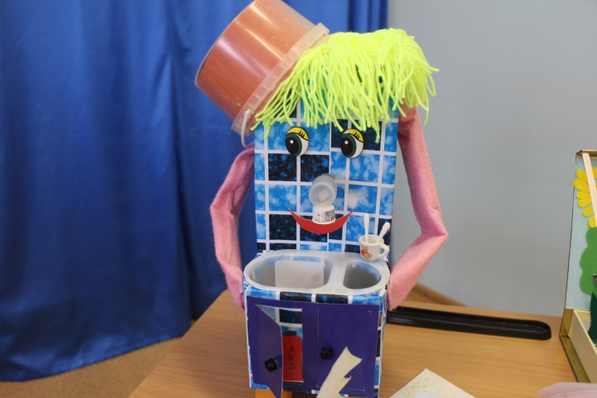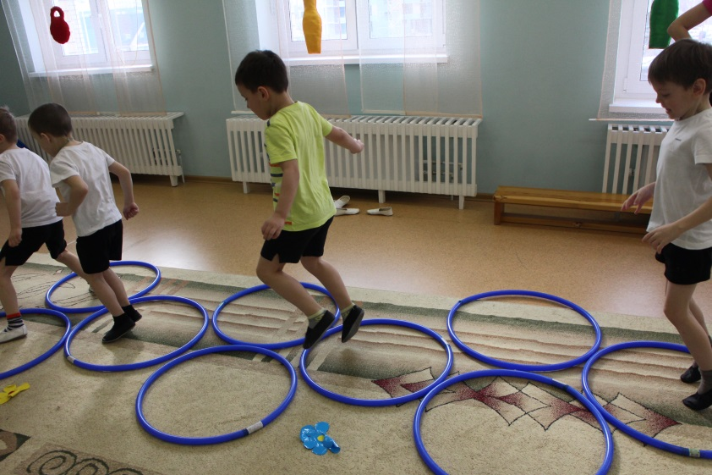

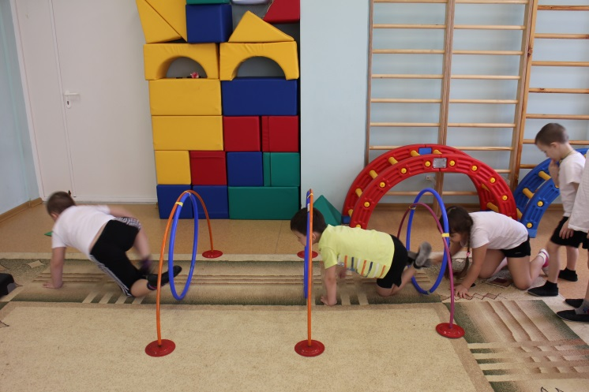 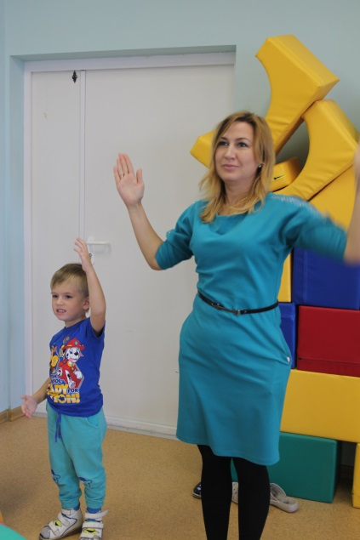

***Квест - игра:***

***«Путешествие по стране Чистландии»***

Подготовительная группа

Дата проведения:

Место проведения:

Время проведения:

Возраст детей: 6 – 7 лет

**Цель**: Формирование опорно-двигательной системы детского организма и культурно-гигиенических навыков, через использование разнообразных форм и методов организации совместной и самостоятельной деятельности дошкольников.

**Задачи:**

**- закрепление опыта детей в двигательной деятельности при выполнении упражнений с различным спортивным инвентарем;**

1. развивать мышечную силу, гибкость, выносливость, ловкость, координационные способности;
2. изучение и реализация инновационных форм работы с детьми на занятиях физической культурой
3. содействовать развитию и функциональному совершенствованию сердечно-сосудистой и нервной систем организма.
4. формировать навыки дыхания.
5. развитие творческих способностей детей дошкольного возраста.
6. закрепить представления детей о личной гигиене, систематезировать знание о необходимости гигиенических процедур;
7. формировать начальные представления о ценностях здоровья;
8. формировать потребности в соблюдении навыков гигиены и опрятности в повседневной жизни;

**Планируемый результат: закрепить двигательные навыки детей при выполнении упражнений с различным инвентарем, развивать физические качества, чувство ритма, формировать навыки дыхания.**

**Форма организации**: подгрупповая, групповая.

Структура занятия:

1. Вводная часть.
2. Основная часть.
3. Заключительная часть.

Инвентарь: степ – платформы, гимнастические ленты, эспандеры, помпоны болельщика, мягкие палочки по количеству детей, лепбук «Мой друг -Мойдодыр»

**Ход занятия**   
**Спортик :** Ребята, я затейник, я - Спортиком зовусь

И если будет грустно, вмиг разгоню я грусть.

Мой папа-спорт, а мама-физкультура

Все виды спорта близкая родня

Объездил все я страны мира

Ребята всюду ждут меня,

Как воздух нужен друг в пути,

Его я должен здесь найти.

Есть ли среди вас смелые, выносливые, сильные дети? Тогда мы можем смело отправляться в путешествие по стране Чистландии, ведь это так увлекательно знакомиться с новыми примечательными местами…. А вы любите путешествовать? Я вам предлагаю совершить путешествие по стране, которой нет ни на одной карте мира, но посетить ее разрешается лишь тем, кто дружит со спортом и со здоровьем, есть ли такие среди вас? Чтобы не потеряться нам нужно ознакомиться с маршрутной картой (слайд со станциями)

**Спортик:** Я хочу друзья признаться,

Что люблю я по утрам

Умываться, заниматься,

Что советую и вам.

Всем зарядку делать надо

Много пользы от нее,

А здоровье - вот награда

За усердие твое.

Дети идут по кругу и выполняют различные задания (по периметру спортивного зала расставлено оборудование: степы выложены в длину, 2 дуги для подлезания, конусы с гимнастическими палками для перешагивания, деревья для ходьбы змейкой, полоса для пролезания боком, степы в длину, дорожки для коррегирующей ходьбы).

**Спортик**: Сегодня мы с вами освоим разные виды путешествия (пеший, велосипедный, на городском транспорте)

**Разминка**

Идем по узкому мостику на носочках руки вверх (по степам)

Входим в тоннель (пролезаем под дугами или в тоннель)

Идем по парку (обходим деревья)

Перешагиваем через ветки (перешагнуть гимнастические палки)

Едем в метро (на четвереньках пролезаем в пролеты полосы для пролезания)

**Спортик:** Прибыли на станцию «Силовая». Здесь наши знаменитые тяжелоатлеты готовятся к различным соревнованиям, давайте и мы окунемся в эту атмосферу.

В центре спортивного зала на указателях лежит оборудование для силовых упражнений каждому ребенку (эспандеры)

**Силовая (муз. « Богатырская наша сила»).** Эспандеры в руках у детей.

1)» Гармошка» И. п. стоя, руки внизу, по команде руки поднять вперед, в стороны и опустить

2) И. п. стоя, эспандер за спиной, обнять себя крепко.

3) « Боксер» И.п. тоже, руки поочередно выпрямить вперед.

4) « Насос» И.п. тоже, одной ногой зажать кольцо, руками тянуть резину вверх.

5) « Маятник» И. п. Стоя, сбоку ногой зажать кольцо, держась за другое кольцо выполнять наклоны в сторону. Другой ногой тоже.

6) «Богатыри» И. п. стоя повороты туловища с вытянутой рукой вправо и влево.

**Спортик**: Понравилась вам тренировка. Отправляемся дальше.

Проходим под аркой (степы между руками и ногами )

Входим в тоннель (пролезаем под дугами или в тоннель)

Идем по парку (обходим деревья)

Перешагиваем через ветки (перешагнуть гимнастические палки)

Идем по извилистой дороге (на четвереньках проходим в пролеты полосы для пролезания)

**Спортик:** Прибыли на станцию « Гимнастическую».Вам выпала счастливая возможность потренироваться со сборной командой по художественной гимнастике. Для каждого ребенка на указателе лежит гимнастическая лента. Дети берут ленты и по показу выполняют упражнения (Муз. « Синяя вода»)

**Гимнастическая**

1. «Змейка» И. п. стоя, мах правой рукой – змейка лентой, тоже левой
2. « Спираль» И.п. стоя, ленту закручивать, как спираль правой и левой рукой
3. « Качели» И.п. стоя махи лентой вправо и влево. правой и левой рукой
4. « Торнадо» И.п. стоя, правая рука сверху, закручивать ленту вокруг туловища, тоже левой рукой
5. « Художник» И.п. стоя, выпад правой ногой вперед, мах левой рукой вперед, змейка лентой, тоже другой ногой
6. Восьмерка» И. п. стоя, лента в правой руке, «нарисовать» восьмерку лентой в воздухе.

**Спортик**: Двигаемся дальше

Проходим спортивные объекты (запрыгиваем на степы и спрыгиваем )

Входим в тоннель (пролезаем под дугами или в тоннель)

Идем по парку (обходим деревья)

Перешагиваем через ветки (перешагнуть гимнастические палки)

Идем по извилистой дороге (на четвереньках проходим в пролеты полосы для пролезания)

**Спортик**: Прибыли на станцию уроки Мойдодыра (на столе стоит лепбук «Мой друг-Мойдодыр». Это место, где наши спортсмены осваивают культурно-гигиенические правила давайте и мы не будем от них отставать.

**Уроки Мойдодыра**

В лепбуке находятся задания, которые дети должны выполнить.

1. Составить режим дня дошкольника
2. Правила гигиены
3. Предметы личной гигиены
4. Полезные и вредные продукты
5. Выбери правильную одежду для определенного времени года
6. Отгадай загадки

**Спортик**: Двигаемся дальше

Проходим спортивные объекты (запрыгиваем на степы и спрыгиваем )

Входим в тоннель (пролезаем под дугами или в тоннель)

Идем по парку (обходим деревья)

Перешагиваем через ветки (перешагнуть гимнастические палки)

Идем по извилистой дороге (на четвереньках проходим в пролеты полосы для пролезания)

**Спортик**: Вижу вывеску станция « Веселый степ» (на указателях стоят степы).

Дети по показу выполняют упражнения на степах

1)Подняться на степ, спуститься со степа

2)Подняться на степ, руки вверх, поднять ногу, согнутую в колене, спуститься со степа

3)Смена ног в прыжке

4)Шаг на степ сбоку

5)Запрыгивание на степ двумя ногами и спрыгивание

Вот мы с вами и побывали на различных спортивных объектах пора и возвращаться домой

Проходим спортивные объекты (запрыгиваем на степы и спрыгиваем)

Входим в тоннель (пролезаем под дугами или в тоннель)

Идем по парку (обходим деревья)

Перешагиваем через ветки (перешагнуть гимнастические палки)

Идем по извилистой дороге (на четвереньках проходим в пролеты полосы для пролезания)

**Спортик:** Вот мы и дома давайте отдохнем и немного пофантазируем. Я вам раздам волшебные палочки, с помощью которых вы покажете, чем мы занимались и что вы видели (каждому ребенку выдается мягкая палочка) Дети выполняют различные фигуры из палочки например: спираль-гим. лента, змейка, мыло, щетка, расческа, дуга, восьмерка и т.д., а теперь пофантазируйте и сделайте свою спортивную фигуру.

**Спортик**: Свежим воздухом дышите по возможности всегда

На прогулки в лес ходите он вам силы даст, друзья

До свидания детвора ведь мне уже идти пора